Итоговое повторение
1 задание:
Выберите верные суждения о формах (областях) духовной культуры и запишите цифры, под которыми они указаны.
1) Мораль поддерживается силой государственного принуждения.
2) Наука призвана познать и объяснить устройство мира и законы его развития.
3) Религия объясняет события, явления окружающего мира с позиций существования сверхъестественного.
4) Искусство помогает привлечь внимание общества к социальным и нравственным проблемам.
5) Мораль отражает окружающую действительность в художественных образах.

2 задание:
Социологические службы опросили 25-летних и 60-летних жителей страны Z. Им задавали вопрос: «С чем, по вашему мнению, связано отклоняющееся поведение людей?»
Результаты опроса (в % от числа отвечавших) представлены в графическом виде.

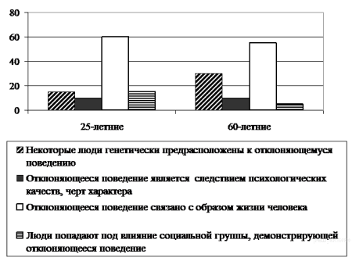
1. Сформулируйте одно существенное различие в позициях групп опрошенных. Выскажите предположение о том, чем объясняется это различие.
2. С чем, по Вашему мнению, связано отклоняющееся поведение людей? Объясните почему.

3 задание:
Установите соответствие между характеристиками и видами экономических систем: к каждой позиции, данной в первом столбце, подберите соответствующую позицию из второго столбца.
ХАРАКТЕРИСТИКА |  | ТИП ЭКОНОМИЧЕСКОЙ СИСТЕМЫ
А) средства производства распределяются между отраслями на основании долговременных приоритетов, определяемых плановым органом  Б) перечень благ, технология производства и распределение базируются на обычаях данной страны  В) повышение качества товаров и услуг в условиях конкурентной борьбы  Г) значительная роль ручного труда во всех отраслях экономики  Д) правомочность предприятий в заключении сделок по своему усмотрению |  | 1) традиционная  2) командная  3) рыночная

Запишите в таблицу выбранные цифры под соответствующими буквами.
A | Б | В | Г | Д

4 задание:
Чемпион России по шахматам среди юниоров Ростислав учится в 8 классе общеобразовательной школы. К какому уровню образования относится организация, в которой он обучается?

5 задание:
Датскому философу Сёрену Кьеркегору принадлежит следующее высказывание: «Главная задача человека не в обогащении своего ума различными познаниями, но в воспитании и совершенствовании своей личности, своего Я».
1. Как Вы понимаете смысл фразы «совершенствование своей личности»?
2. Дайте своё объяснение смысла высказывания.
3. Как Вы думаете, почему воспитательный процесс важен для развития образования?

